УТВЕРЖДАЮ

Заместитель Министра образования и спорта
Республики Карелия
____________________________ Н.Д. Волкова
«_______» _______________________ 2022 г.

Примерный шаблон описания культурно-познавательного маршрута Республики Карелия
для размещения в едином федеральном реестре культурно-образовательных маршрутов

№ п/п | Описание культурно-познавательного маршрута* | Информация о культурно-познавательном маршруте
1 | Название культурно-познавательного маршрута | «Мой Пушкин»
2 | Цели культурно-познавательного маршрута | - сохранение исторической преемственности поколений: развитие национальной культуры, воспитание бережного отношения к историческому и культурному наследию народов России; воспитание патриотов России, граждан правового, демократического, социального государства;  - формирование духовно-нравственных качеств личности: патриотическое, культурное и эстетическое воспитание учащихся через приобщение к культуре и истории России, творчеству А.С. Пушкина, других классиков русской литературы;  - повышение образовательного и культурного уровня учащейся молодежи, учителей, родителей, расширение и развитие образовательного пространства, обновление школьного образования в соответствии с социальным заказом общества
3 | Образовательные задачи культурно-познавательного маршрута | - объединение усилий учреждений образования и культуры, других заинтересованных лиц и учреждений в решении проблем школьного образования с учетом региональных и местных условий;  - развитие воспитательных систем образовательных учреждений, входящих в КРОО СПШ, на основе педагогики сотрудничества, педагогики успеха, современных педагогических технологий;  - развитие интеллектуальных способностей, навыков экспериментальной исследовательской, самостоятельной работы учащихся;  - широкое вовлечение учащихся в художественно-творческую деятельность;  - обобщение и пропаганда инновационного педагогического опыта путем активного сотрудничества учреждений.
4 | Целевая аудитория культурно-познавательного маршрута (для обучающихся начальной школы, обучающихся средних и старших классов, студентов) | 1-10 классы
5 | Ключевые направления (тэги) культурно-познавательного маршрута | Пушкинская школа- Национальный музей- Вечный огонь- памятник Гаскойну- Национальный театр - Музей ИЗО - Музыкальный театр- Национальная библиотека- памятник А.С. Пушкину
6 | Возможная интеграция культурно-познавательного маршрута в образовательные программы | возможна
7 | Доступность культурно-познавательного маршрута для детей с ОВЗ | доступно
8 | Сезонность культурно-познавательного маршрута | 1 -10 Февраля
9 | Продолжительность культурно-познавательного маршрута | 40мин-1,5 часа
10 | Протяженность культурно-познавательного маршрута | 2,4 км
11 | Населенные пункты культурно-познавательного маршрута и (или) ключевые объекты (точки) культурно-познавательного маршрута | МОУ «Средняя школа № 10 имени А.С. Пушкина» - Национальный музей- Вечный огонь- памятник Гаскойну- Национальный театр - Музей ИЗО - Музыкальный театр- Национальная библиотека- памятник А.С. Пушкину
12 | Программа культурно-познавательного маршрута | Экскурсия - День памяти А.С. Пушкина  МОУ «Средняя школа № 10 имени А.С. Пушкина» 9ул. Анохина 37-а)  История школы, присвоение школе имени А.С. Пушкина  Губернаторский парк  Национальный музей  Вечный огонь  Памятник Ч. Гаскойну  Национальный театр  Музей ИЗО  Музыкальный театр  Памятник А.С. Пушкину – Национальная библиотека
13 | Карта культурно-познавательного маршрута | 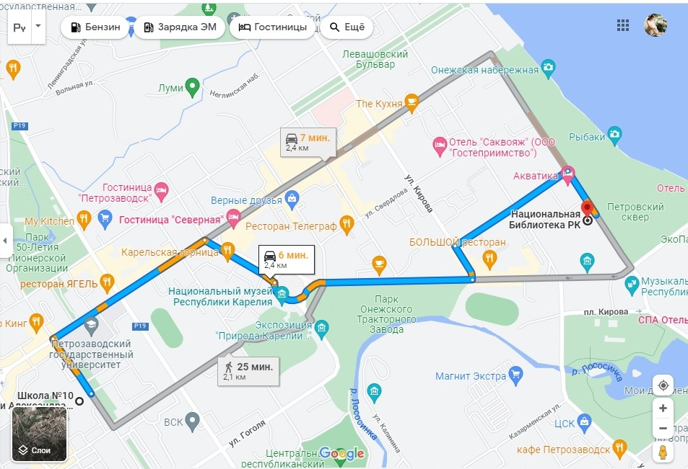
14 | Учебно-методический комплект культурно-познавательного маршрута
15 | Ссылка о размещении информации в сети Интернет о культурно-познавательном маршруте | https://vk.com/event218169431
16 | Ответственное должностное лицо за реализацию маршрута и его контактные данные | Шараускене Ольга Ивановна +7 (953)545-24-23
17 | Дополнительные условия

*информация заполняется отдельно на каждый культурно-познавательный маршрут

